PEDIDO DE PROVIDÊNCIA N.º ____________/2023

Senhor Presidente

Senhores Vereadores.

O Vereador que a este subscreve solicita ouvida Casa, que seja enviada correspondência ao Exmo. Sr. Prefeito Duílio de Castro Faria, solicitando providências junto à SEMADETUR e ou órgão competente, no sentido de que seja revitalizada a praça localizada entre as Ruas Itambacuri e Itamarandiba, bairro Luxemburgo.
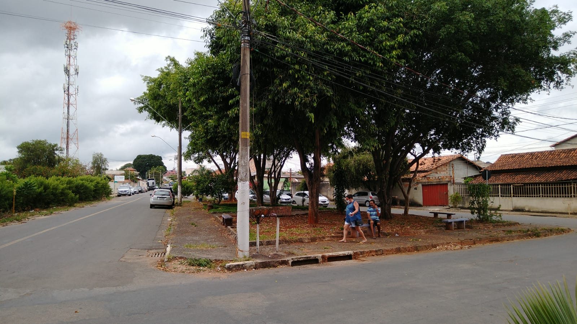
JUSTIFICATIVA: Conforme se observa na foto acima, a referida praça precisa ser revitalizada, proporcionando assim um lugar de lazer a comunidade local.

Sete Lagoas, 07 de fevereiro de 2023

